Ngày soạn:…/…/…
Ngày dạy:…/…/…

CHƯƠNG I: MỞ ĐẦU

BÀI 1: DAO ĐỘNG ĐIỀU HÒA (2 TIẾT)
I. MỤC TIÊU
1. Kiến thức
- Thực hiện thí nghiệm đơn giản tạo ra được dao động và mô tả được một số ví dụ đơn giản về dao động tự do.
- Vận dụng được các khái niệm: biên độ, chu kì, tần số, tần số góc, độ lệch pha để mô tả dao động điều hoà.
2. Năng lực
Năng lực chung:
- Năng lực tự học: Chủ động tích cực thực hiện những công việc của bản thân trong học tập thông qua việc tham gia đóng góp ý tưởng, đặt câu hỏi và trả lời các yêu cầu.
- Giao tiếp và hợp tác: Thảo luận nhóm thực hiện thí nghiệm để mô tả được một số ví dụ đơn giản về dao động tự do
- Năng lực giải quyết vấn đề: Xác định được và biết tìm hiểu các thông tin liên quan đến dao động điều hòa, đề xuất giải pháp giải quyết.
Năng lực vật lí:
- Nêu được khái niệm dao động điều hòa và phương trình của dao động điều hòa.
- Xác định được biên độ của một điểm trên mặt pít – tông chuyển động trong xi lanh của động cơ đốt trong.
- Vận dụng được kiến thức để làm bài tập và giải thích được một số vấn đề trong thực tế.
3. Phẩm chất
- Chăm chỉ, trung thực, trách nhiệm trong học tập và thực hành.
II. THIẾT BỊ DẠY HỌC VÀ HỌC LIỆU
1. Đối với giáo viên:
- SGK, SGV, Giáo án.
- Ảnh hoặc video về một số hiện tượng được đề cập đến trong SGK: dao động cơ (dây đàn ghita rung động, chiếc xích đu đung đưa, pít – tông chuyển động lên xuống trong xi lanh của động cơ,...); dao động của con lắc lò xo, con lắc đơn.
- Máy chiếu, máy tính (nếu có).
2. Đối với học sinh:
- Mỗi nhóm HS: 1 giá thí nghiệm, 1 lò xo dài, 1 đoạn dây mảnh không dãn, 1 quả nặng có móc treo (Hình 1.1 SGK).
- HS cả lớp: Hình vẽ (hoặc video clip) thí nghiệm Hình 1.2 và một số vật dao động trong thực tế, 1 máy tính, 1 máy chiếu, 1 bộ TN minh hoạ mối liên hệ giữa dao động điều hoà và chuyển động tròn đều (Hình 1.4 SGK).
III. TIẾN TRÌNH DẠY HỌC
1. HOẠT ĐỘNG KHỞI ĐỘNG
1. Mục tiêu: Thông qua một số ví dụ trong thực tiễn về một số vật dao động để HS có được khái niệm ban đầu về dao động cơ và đặc điểm chung của chúng.
2. Nội dung: GV cho HS quan sát hình vẽ hoặc xem video clip về vật dao động trong cuộc sống hằng ngày như đàn ghi ta rung động, em bé đung đưa trên chiếc đu, pít-tông chuyển động lên xuống trong xi-lanh của động cơ,... thảo luận về khái niệm dao động cơ và những đặc điểm chung của dao động cơ.
3. Sản phẩm học tập: HS trả lời được những câu hỏi mà GV đưa ra để thảo luận về những đặc điểm chung của dao động cơ.
4. Tổ chức thực hiện:
Bước 1: GV chuyển giao nhiệm vụ học tập
- GV chiếu video/ hình ảnh về một số vật dao động trong thực tế
+ Dây đàn ghita rung động (link video)
+ Xích đu đung đưa
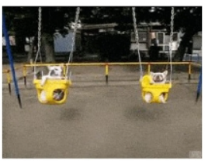
+ Pít – tông chuyển động lên xuống
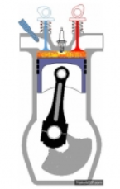
- GV giới thiệu với HS: Chuyển động của những vật này được gọi là dao động cơ học
- GV đặt câu hỏi yêu cầu HS thảo luận:
+ Khi dao động, dây đàn ghita, xích đu, pit – tông có đặc điểm gì?
+ Dao động cơ có những đặc điểm chung gì?
Bước 2: HS thực hiện nhiệm vụ học tập
- HS quan sát video, hình ảnh và đưa ra câu trả lời.
Bước 3: Báo cáo kết quả hoạt động và thảo luận
- GV mời 1 – 2 bạn ngẫu nhiên đứng dậy trình bày suy nghĩ của mình.
(HS chưa cần trả lời chính xác và đầy đủ: ví dụ các vật đều chuyển động quanh một vị trí đặc biệt).
Bước 4: Đánh giá kết quả, thực hiện nhiệm vụ học tập
- GV tiếp nhận câu trả lời rồi dẫn dắt HS vào bài: Để trả lời câu hỏi này chúng ra vào bài học ngày hôm nay: Bài 1: Dao động điều hòa
II. HOẠT ĐỘNG HÌNH THÀNH KIẾN THỨC
Hoạt động 1. Tìm hiểu những đặc điểm chung của dao động điều hòa
1. Mục tiêu:
- HS làm thí nghiệm, quan sát để tìm ra những đặc điểm chung của dao động
2. Nội dung: GV cho HS làm thí nghiệm và thực hiện các hoạt động theo SGK để tìm hiểu những đặc điểm chung của dao động điều hòa.
3. Sản phẩm học tập: Rút ra được những đặc điểm của dao động điều hòa.
4. Tổ chức hoạt động:
HOẠT ĐỘNG CỦA GV – HS | DỰ KIẾN SẢN PHẨM
Bước 1: GV chuyển giao nhiệm vụ học tập  - GV chia HS thành 6 đến 8 nhóm, phát dụng cụ thí nghiệm cho các nhóm, yêu cầu HS làm việc nhóm lần lượt theo các bước trong phần thí nghiệm mục I.1 SGK – tr6  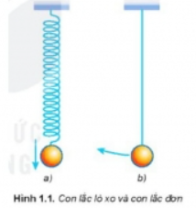  + Xác định vị trí cân bằng của vật  + Kéo vật lệch khỏi vị trí cân bằng rồi thả tay cho chuyển động. Quan sát chuyển động của mỗi vật và cho nhận xét về đặc điểm của chúng.  - GV theo dõi các nhóm, kịp thời giúp đỡ, gợi ý, hướng dẫn và động viên các nhóm.  - GV yêu cầu đại diện các nhóm báo cáo kết quả thí nghiệm.  Gợi ý:  + Vị trí cân bằng của vật là vị trí khi vật đứng yên  + Kéo vật lệch khỏi vị trí cân bằng, vật chuyển động qua lại quanh vị trí cân bằng.  - GV nhận xét và phát biểu thành kết luận.  - GV yêu cầu HS trả lời phần câu hỏi và bài tập SGK – tr6: Nêu những ví dụ về dao động cơ mà em biết.  - GV nêu ví dụ về dao động của cành cây đung đưa khi có gió thổi và dao động của con lắc đơn trong đồng hồ quả lắc, yêu cầu HS chỉ ra sự khác nhau giữa hai dao động này.  Gợi ý:  + Dao động của cành cây: vật chuyển động qua lại quanh vị trí cân bằng tuy nhiên sau những khoảng thời gian bằng nhau trạng thái dao động không lặp lại như cũ (vật không trở lại đúng vị trí cũ)  + Dao động của con lắc đơn trong đồng hồ quả lắc: Vật chuyển động qua lại quanh vị trí cân bằng, sau những khoảng thời gian bằng nhau, trạng thái dao động lặp lại như cũ (quả lắc trở lại vị trí cũ theo hướng cũ)  - Sau khi HS phát biểu ý kiến, GV nêu kết luận về dao động điều hòa  Bước 2: HS thực hiện nhiệm vụ học tập  - HS hoạt động nhóm thực hành thí nghiệm tìm hiểu về những đặc điểm của dao động cơ.  - HS chú ý lắng nghe GV giảng bài, tìm câu trả lời cho các câu hỏi mà GV yêu cầu.  Bước 3: Báo cáo kết quả hoạt động và thảo luận  - Đại diện các nhóm trình bày kết quả thí nghiệm  - GV mời đại diện 1 – 2 HS trình bày câu trả lời, mỗi HS trả lời 1 câu.  - GV mời HS khác nhận xét, bổ sung.  Bước 4: Đánh giá kết quả, thực hiện nhiệm vụ học tập  - GV đánh giá, nhận xét, chuẩn kiến thức và chuyển sang nội dung mới. | I. NHỮNG ĐẶC ĐIỂM CỦA DAO ĐỘNG CƠ  1. Thí nghiệm  2. Dao động cơ  - Đặc điểm chung của các vật khi dao động:  + Có một vị trí cân bằng.  + Vật chuyển động qua lại quanh vị trí cân bằng.  - Kết luận 1  Chuyển động qua lại quanh một vị trí cân bằng gọi là dao động cơ.  * Câu hỏi và bài tập (SGK – tr6)  Ví dụ về dao động cơ: Chiếc thuyền nhấp nhô tại chỗ neo, chuyển động đung đưa của chiếc lá, chuyển động của mặt nước gợn sóng, chuyển động của xích đu hoặc bập bênh, chuyển động của dây đàn guitar sau khi gảy,...  - Kết luận 2:  Dao động cơ của một vật có thể là tuần hoàn hoặc không tuần hoàn.  - Kết luận 3  Tùy theo vật hay hệ vật dao động mà dao động tuần hoàn có thể có mức độ phức tạp khác nhau. Dao động tuần hoàn đơn giản nhất là dao động điều hòa.
Hoạt động 2. Tìm hiểu đồ thị và phương trình của dao động điều hòa
1. Mục tiêu:
- HS nhận biết được đồ thị dao động của con lắc lò xo có dạng hình sin.
- HS kết nối với kiến thức toán học để đưa ra phương trình của dao động điều hoà.
2. Nội dung: GV tổ chức cho HS quan sát hình ảnh, video thí nghiệm dao động của con lắc lò xo; giới thiệu về đồ thị dao động của con lắc và yêu cầu HS trả lời các câu hỏi khám phá.
3. Sản phẩm học tập: HS rút ra kiến thức về đồ thị và phương trình của dao động điều hòa
4. Tổ chức hoạt động:
HOẠT ĐỘNG CỦA GV - HS | DỰ KIẾN SẢN PHẨM
Bước 1: GV chuyển giao nhiệm vụ học tập  Nhiệm vụ 1: Tìm hiểu đồ thị của dao động điều hòa  - GV cho HS quan sát video về dao động của một con lắc lò xo (link video)  - GV chiếu hình ảnh về dao động của con lắc lò xo hình 1.2 SGK. Gọi t = 0 là thời điểm bắt đầu quan sát, x = 0 là vị trí cân bằng của quả cầu.  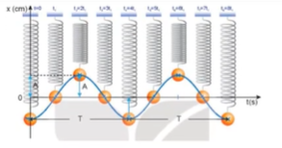  - GV giới thiệu với HS: Đường cong trên Hình 1.2 SGK là đồ thị dao động của con lắc lò xo  - GV yêu cầu HS vẽ đồ thị của dao động điều hòa và ghi kết luận về dao động điều hòa.  Nhiệm vụ 2: Tìm hiểu phương trình của dao động điều hòa  - Trên cơ sở HS đã được học về hàm sin và hàm cosin ở môn toán, GV tiếp tục giới thiệu với HS hàm 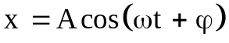 tương ứng với đồ thị hình sin ở trên được gọi là phương trình của dao động điều hòa.  - GV yêu cầu HS nghiên cứu SGK cho biết ý nghĩa các đại lượng x, v, A,  và  trong dao động điều hòa.  - GV chốt lại kiến thức với HS về phương trình của dao động điều hòa.  - GV tổ chức cho HS trả lời các câu hỏi và hoạt động trong SGK – tr7, 8  * Câu hỏi (SGK – tr7)  Một vật dao động điều hòa có phương trình  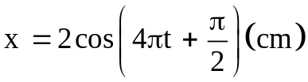  Hãy xác định:  a) Biên độ và pha ban đầu của dao động  b) Pha và li độ của dao động khi t = 2s  * Hoạt động (SGK – tr8)  Đồ thị li độ - thời gian của một con lắc đơn dao động điều hòa được mô tả trên hình 1.3  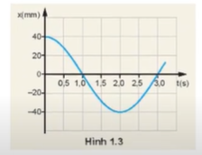  1. Hãy mô tả dao động điều hòa của con lắc đơn.  2. Xác định biên độ và li độ của con lắc ở các thời điển t = 0; t = 0,5s; t = 2,0s  * Câu hỏi (SGK – tr8)  Pít – tông của một động cơ đốt trong dao động trên một đoạn thẳng dài 16 cm và làm cho trục khuỷu của động cơ quay đều (hình 1.5). Xác định biên độ dao động của một điểm trên mặt pít – tông.  - GV lưu ý với HS: Dao động có phương trình là 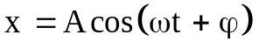hay 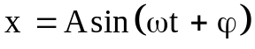 hoặc có đồ thị là dạng hình sin là dao động điều hòa. Dao động điều hòa là dao động đơn giản nhất.  - GV yêu cầu HS đọc mục “Em có biết” SGK – tr8 để biết cách tạo ra dao động điều hòa của một con lắc đơn với biên độ dao động nhỏ.  - GV hướng dẫn HS tìm hiểu thí nghiệm về mối liên hệ giữa dao động điều hòa và chuyển động tròn đều trong mục “Em có biết” SGK – tr8.  - GV chú ý với HS lưu ý để thí nghiệm thành công:  + Xác định chu kì của vật chuyển động tròn khoảng 1,7s  + Lựa chọn con lắc lò xo và con lắc đơn  · Đối với con lắc lò xo cần lựa chọn lì xo có độ cứng k và vật nặng có khối lượng m và tính chu kì dao động theo công thức: 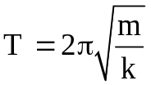 sao cho chu kì dao động của con lắc lò xo bằng chu kì của vật chuyển động tròn đều.  · Đối với con lắc đơn cần lựa chọn chiều dài dây treo phù hợp với tính chu kì dao động theo công thức 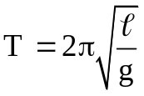 sao cho chu kì dao động của con lắc đơn bằng chu kì của vật chuyển động tròn đều.  + Thí nghiệm cần xác định đúng thời gian vật chuyển động tròn ở biên để thả vật nặng dao động  - GV cho HS xem video minh họa về mối liên hệ giữa dao động của con lắc lò xo và chuyển động tròn đều (link video)  - GV tiếp tục chiếu cho HS xem video thí nghiệm về mối liên hệ giữa dao động điều hòa và chuyển động tròn đều. (link video: 0:21 – 0:57)  Bước 2: HS thực hiện nhiệm vụ học tập  - HS đọc thông tin SGK, quan sát thí nghiệm, hình ảnh, video, chăm chú nghe GV giảng bài, trả lời các câu hỏi mà GV đưa ra.  Bước 3: Báo cáo kết quả hoạt động và thảo luận  - GV mời đại diện HS trả lời, đưa ra ý kiến của bản thân.  - GV mời HS khác nhận xét, bổ sung.  Bước 4: Đánh giá kết quả, thực hiện nhiệm vụ học tập  - GV đánh giá, nhận xét, tổng kết và chuyển sang nội dung luyện tập. | II. DAO ĐỘNG ĐIỀU HÒA  1. Đồ thị của dao động điều hòa  Đồ thị dao động của con lắc cho biết vị trí của quả cầu trên trục x tại những thời điểm khác nhau. Đường cong này có dạng hình sin.  2. Phương trình của dao động điều hòa  - Phương trình của dao động điều hòa  Trong phương trình này A, và là các hằng số.  · x là li độ dao động  · A là biên độ dao động (A > 0)  · 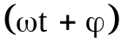 là pha của dao động ở thời điểm t (đơn vị là rad)  · là pha ban đầu (đơn vị là rad)  - Dao động được mô tả bằng phương trình gọi là dao động điều hòa  - Vật nặng của con lắc đang dao động điều hòa gọi là vật dao động điều hòa.  Trả lời câu hỏi (SGK – tr7)  a) A = 2 cm; 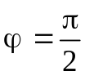 (rad)  b) Khi t = 2s  Pha của dao động  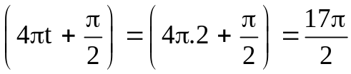  Li độ x = 0  Hoạt động (SGK – tr8)  1. 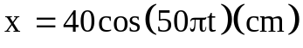  2. Biên độ A = 40 cm (không đổi)  - Tại thời điểm t = 0, x = A = 40 cm  - Tại thời điểm t = 0,5s:  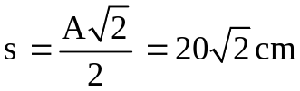  - Tại thời điểm t = 2s:  x = - A = - 40 cm  Câu hỏi (SGK – tr8)  Biên độ dao động của một điểm trên mặt pít – tông: A = 8 cm
IV. HOẠT ĐỘNG LUYỆN TẬP
1. Mục tiêu: HS củng cố lại kiến thức thông qua hệ thống câu hỏi trắc nghiệm.
2. Nội dung: GV trình chiếu câu hỏi, HS suy nghĩ trả lời
3. Sản phẩm học tập: HS đưa ra được các đáp án đúng
4. Tổ chức thực hiện:
Bước 1: GV chuyển giao nhiệm vụ học tập
- GV trình chiếu lần lượt các câu hỏi trắc nghiệm:
Câu 1: Một chất điểm dao động điều hoà có quỹ đạo là một đoạn thẳng dài 10 cm. Biên độ dao động của chất điểm là
A. 5 cm.
B. -5 cm.
C. 10 cm
D. -10 cm.
Câu 2: Một chất điểm dao động điều hoà trong 10 dao động toàn phần đi được quãng đường dài 120 cm. Quỹ đạo của dao động có chiều dài là
A. 6 cm.
B. 12 cm.
C. 3 cm.
D. 9 cm.
Câu 3: Một chất điểm dao động điều hòa với phương trình 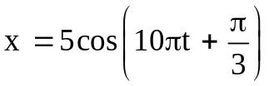 (cm). Li độ của vật khi pha dao động bằng () là:
A. 5 cm.
B. -5 cm.
C. 2,5 cm.
D. -2,5 cm.
Câu 4: Một chất điểm dao động điều hòa có phương trình li độ theo thời gian là: 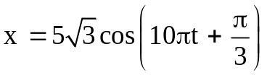 (cm). Tại thời điểm t = 1s thì li độ của vật bằng:
A. 2,5cm
B. 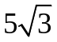cm
C. 5cm
D. 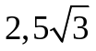 cm

Câu 5: Một chất điểm dao động điều hòa có phương trình li độ theo thời gian là: 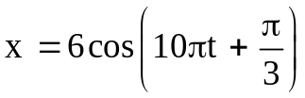 (cm). Li độ của vật khi dao động khi pha dao động bằng 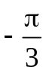 là:
A. 3 cm.
B. -3 cm.
C. 4,24 cm.
D. -4,24 cm.
Bước 2: HS thực hiện nhiệm vụ học tập
- HS tiếp nhận câu hỏi, nhớ lại kiến thức đã học, tìm đáp án đúng.
Bước 3: HS báo cáo kết quả hoạt động và thảo luận
- HS lần lượt đưa ra đáp án cho các bài tập:
1 - A | 2 – A | 3 - B | 4 - D | 5 - A
Bước 4: GV đánh giá kết quả, thực hiện nhiệm vụ học tập
V. HOẠT ĐỘNG VẬN DỤNG
1. Mục tiêu: Vận dụng kiến thức đã học để giải một số bài tập vận dụng liên quan
2. Nội dung: GV chiếu câu hỏi, yêu cầu HS suy nghĩ trả lời
3. Sản phẩm học tập: HS vận dụng kiến thức về dao động điều hòa để trả lời câu hỏi GV đưa ra
4. Tổ chức thực hiện:
Bước 1: GV chuyển giao nhiệm vụ học tập
GV chiếu câu hỏi bài tập:
Câu 1: Một chất điểm dao động điều hòa có phương trình li độ theo thời gian là: 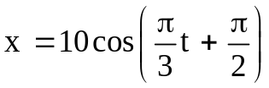 (cm).
a) Tính quãng đường vật đi được sau 2 dao động
b) Tính li độ của vật khi t = 6s
Câu 2: Xét cơ cấu truyền chuyển động hình 1.2. Hãy giải thích tại sao khi bánh xe quay đều thì pít – tông dao động điều hòa.
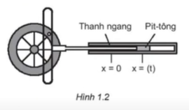
Bước 2: HS thực hiện nhiệm vụ học tập
- HS tiếp nhận câu hỏi, nhớ lại kiến thức đã học, tìm đáp án đúng.
Bước 3: HS báo cáo kết quả hoạt động và thảo luận
- HS lần lượt đưa ra đáp án cho các bài tập:
Câu 1.
a) Quãng đường sau 2 dao động là: s = 4. 10. 2 = 80 (cm)
b) Li độ của vật khi t = 6 là: 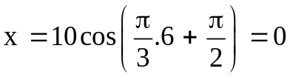
Câu 2. Thanh ngang trùng với trục Ox. Hình chiếu của quả cầu trên trục Ox trùng với đầu thanh ngang. Do đó khi quả cầu chuyển động tròn đều thì thanh ngang và pít - tông dao động điều hòa .
Bước 4: GV đánh giá kết quả, thực hiện nhiệm vụ học tập
*Hướng dẫn về nhà
- Xem lại kiến thức đã học ở bài 1.
- Hoàn thành các bài tập vào vở.
- Xem trước nội dung Bài 2. Các đại lượng đặc trưng của dao động điều hòa.

